Procedimiento Especial Sancionador.

EXPEDIENTE: TEEA-PES-023/2019.

DENUNCIANTE: Jaime Durán Padilla, en su carácter de candidato a Presidente Municipal de Aguascalientes, por el partido político Movimiento Ciudadano.

DENUNCIADOS: Martín Orozco Sandoval, en su carácter de Gobernador Constitucional del Estado de Aguascalientes.

MAGISTRADO PONENTE: Héctor Salvador Hernández Gallegos.

SECRETARIO DE ESTUDIO: Daniel Omar Gutiérrez Ruvalcaba.

SECRETARIO AUXILIAR: Edgar Alejandro López Dávila.

Aguascalientes, Aguascalientes, a seis de agosto de dos mil diecinueve.

SENTENCIA por la que se determina a) la inexistencia de la infracción atribuida al ciudadano Martín Orozco Sandoval, en su carácter de Gobernador Constitucional del Estado de Aguascalientes, por la supuesta difusión de propaganda gubernamental en periodo prohibido por la legislación electoral, y b) Se remite a la UTCE, la documentación relacionada con radio y televisión.

GLOSARIO
Código Electoral: El Código Electoral del Estado de Aguascalientes.
Convocatoria: Convocatoria para la Selección y Postulación de la candidatura a las presidencias municipales por el principio de mayoría relativa, por el procedimiento de comisión para la postulación de candidaturas, con ocasión del proceso electoral local 2018-2019.
Constitución Federal: Constitución Política de los Estados Unidos Mexicanos.
Denunciante: Jaime Durán Padilla, en su carácter de candidato a Presidente Municipal de Aguascalientes, por el partido político Movimiento Ciudadano.
Denunciados: Martín Orozco Sandoval, en su carácter de Gobernador Constitucional del Estado de Aguascalientes.
Instituto: Instituto Estatal Electoral de Aguascalientes.
Reglamento: Reglamento Interior del Tribunal Electoral del Estado de Aguascalientes.
Ley de Movilidad: Ley de Movilidad del Estado de Aguascalientes
Sala Superior: Sala Superior del Tribunal Electoral del Poder Judicial de la Federación.
Tribunal: Tribunal Electoral del Estado de Aguascalientes.
PAN: Partido Acción Nacional.
MC: Partido Político Movimiento Ciudadano.
UTCE: Unidad Técnica de lo Contencioso Electoral de la Secretaria Ejecutiva del INE.

- ANTECEDENTES.
De las constancias que obran en el presente expediente, se advierte lo siguiente:

  - Los hechos sucedieron en el año dos mil diecinueve.

  - Presentación de la denuncia ante el IEE. El veintinueve de mayo, el denunciante, en su carácter de candidato a presidente municipal de Aguascalientes, por MC, presentó queja ante el IEE, en contra de Martín Orozco Sandoval, Gobernador Constitucional del Estado de Aguascalientes; lo anterior, por la supuesta indebida difusión de propaganda gubernamental en periodo prohibido por la legislación electoral, vulnerando lo dispuesto por el artículo 41 y 134 de la Constitución Federal.

  - Sentencia TEEA-PES-023/2019. El veintiséis de junio, este Tribunal Electoral dictó la sentencia TEEA-PES-023/2019, en la cual determinó la inexistencia la infracción atribuida al ciudadano Martín Orozco Sandoval, en su carácter de Gobernador Constitucional del Estado de Aguascalientes, por la supuesta difusión de propaganda gubernamental en periodo prohibido por la legislación electoral.
  - Impugnación de la sentencia TEEA-PES-023/2019. Inconforme con tal determinación, el primero de julio, el ciudadano Jaime Durán Padilla promovió juico electoral ante la Sala Regional Monterrey, el cual fue admitido y se le asignó el número del expediente SM-JE-43/2019.

  - Sentencia SM-JE-43/2019. El veinticinco de julio, la Sala Monterrey dictó la Sentencia SM-JE-43/2019, en la que determinó revocar la sentencia TEEA-PES-023/2019, emitida por este Tribunal, ya que a partir de las circunstancias expuestas en la denuncia y las diligencias realizadas por el IEE, la conducta infractora guardaba relación con la posible difusión de propaganda gubernamental en radio, por lo que se instruyó a remitir copia de la denuncia y demás constancias obrantes en el expediente, a la Unidad Técnica de lo Contencioso Electoral del Instituto Nacional Electoral, a fin de que determine lo que corresponda conforme a sus atribuciones.

Además, se ordenó a este órgano jurisdiccional emitir una nueva resolución con base en el cúmulo de actuaciones existentes en el asunto, tomando en consideración los hechos a partir sólo de la propaganda difundida en medios de comunicación distintos a radio.

  - Pruebas supervinientes. El día treinta de julio, el quejoso presentó ante este Tribunal, escrito en donde se ofrece documentación diversa, como prueba superviniente, solicitando que sea valorada por este órgano jurisdiccional, las cuales fueron admitidas y publicadas en estrados, conforme al artículo 256 del Código Electoral.

  - Acuerdo. El seis de agosto, el Magistrado instructor ordenó formular el proyecto de resolución.

- COMPETENCIA.

2.1. En los procedimientos sancionadores, la normativa electoral le reconoce competencia para conocer sobre irregularidades y presuntas infracciones, tanto al INE como a los Organismos Públicos Locales. No obstante, se encuentran condicionados al tipo de infracción y a las particularidades que se susciten dentro de los hechos expuestos en la denuncia.

A causa de lo anterior, la Sala Superior ha fijado las directrices en materia de competencias, esto es, para conocer, sustanciar y resolver los procedimientos sancionadores que se encuentran contemplados en la legislación electoral, lo cual atiende a las siguientes condiciones:

- Por materia: este criterio atiende a que si la presunta infracción guarda relación con un proceso electoral local o federal. Lo anterior, con la excepción de infracciones vinculadas en materia de radio y/o televisión.

- Por territorio: esta hipótesis atiende a definir en dónde ocurrió la conducta infractora, a fin de determinar cuál es la autoridad competente.

Al respecto, el máximo Tribunal en materia electoral, sostuvo a través del criterio jurisprudencial 25/2015, los supuestos en que una autoridad es competente para conocer de una queja y/o denuncia en materia procedimientos sancionadores. Por lo cual, deberá analizarse la irregularidad de la siguiente manera:

- Se encuentra prevista como infracción en la normativa electoral local
- Impacta sólo en la elección local, de manera que no se encuentra relacionada con los comicios federales.
- Esta acotada al territorio de una entidad federativa.
- No se trata de una conducta respecto de la cual corresponda únicamente conocer a la autoridad electorales nacionales.

En cuanto a esta última condición, la Sala Superior, emitió la jurisprudencia 25/2010, de rubro: PROPAGANDA ELECTORAL EN RADIO Y TELEVISIÓN. COMPETENCIA DE LAS AUTORIDADES ELECTORALES PARA CONOCER DE LOS PROCEDIMIENTOS SANCIONADORES RESPECTIVOS. - en el cual sostuvo que el INE es competente para conocer los procedimientos especiales sancionadores relativos a radio y televisión, tanto a nivel federal o local, en los siguientes supuestos:

- Contratación o adquisición de tiempos por partidos políticos, por sí o por terceras personas, físicas o morales.
- Infracción a las pautas y tiempos ordenados por el Instituto Nacional Electoral.
- Difusión de propaganda que calumnie a las personas.
- Difusión de propaganda gubernamental de los poderes federales, estatales o municipales.

A causa de lo anterior es posible concluir que, las autoridades deberán conocer sobre las conductas vinculadas con los procesos que se desplieguen dentro de su territorio, en cuanto a la propaganda difundida en cualquier otro medio distinto al de radio y televisión. Por lo cual, le corresponde al INE conocer de las conductas que guarden relación con un proceso electoral federal, y de manera exclusiva, sobre la vinculadas con tales medios de difusión.

Por tales razones, los asuntos en los que se estudien conductas que se encuentren reservadas a la autoridad administrativa federal, el órgano resolutor competente sería el Tribunal Electoral del Poder Judicial de la Federación, de manera particular, la Sala Especializada adscrita.

De esta manera, el indicado órgano jurisdiccional es competente para resolver los procedimientos especiales sancionadores en los que se haya denunciado la transgresión a la Base III, del artículo 41, de la Constitución Federal, esto, en la hipótesis que se relacionen con radio y televisión, independientemente con el proceso electoral en el que haya incidido la falta.

Caso concreto.
La Sala Monterrey, al dictar la sentencia SM-JE-43/2019 determinó, entre otras cuestiones, que este Tribunal Electoral debió haber advertido que, ante la presunta difusión de propaganda gubernamental denunciada por una de las partes, y que en esta se desprendiera cierta vinculación con algún medio de comunicación masivo, en este caso, materia de radio y televisión, es que el análisis de tal irregularidad no correspondía al Instituto Local Electoral, sino al INE.

Ante tal condición, este órgano jurisdiccional debió remitir la denuncia y demás constancias a la autoridad competente para conocer este tipo de infracciones. En este supuesto, le atañe a la UTCE, pues dicho ente es el facultado para instruir los procedimientos especiales sancionadores en materia de radio y televisión.

Por tales consideraciones, en acatamiento a lo resuelto por Sala Monterrey, este Tribunal determina necesario remitir copia de la denuncia y demás constancias del presente procedimiento especial sancionador a la UTCE, a efecto de que, en el uso de su facultades y atribuciones determine lo que conforme a derecho corresponda.

  - Este Tribunal es competente para conocer y resolver el procedimiento especial sancionador, en virtud de que el presente asunto se trata de supuestas acciones realizadas por un funcionario público, las cuales, el denunciante las relaciona con la indebida difusión de propaganda gubernamental en periodo de campaña electoral, únicamente en lo que hace a las supuestas publicaciones en la red social de Facebook. Lo anterior, de conformidad con lo establecido por los artículos 252, párrafo segundo, fracción II, 268 fracción II y 274, del Código Electoral,

- PERSONERIA.

La autoridad instructora tuvo por acreditada la personería del denunciante y de los representantes del denunciado.

4. HECHOS DENUNCIADOS Y DEFENSAS.

Para efectos prácticos, esta autoridad jurisdiccional considera oportuno sintetizar los argumentos expuestos en sus escritos de queja, por parte del denunciante y de los denunciados. Esto, para seguir con la fijación de los puntos materia del procedimiento a dirimir en la presente sentencia.

4.1. Hechos denunciados.

- El denunciante, en su escrito, alega lo siguiente:

- En la fan page del Gobernador denunciado, se realizaron diversas publicaciones de mensajes, videos e imágenes, en los cuales se identifica plenamente a tal funcionario, haciendo mención de distintos logros obtenidos en su administración, relativos al proyecto de movilidad y sobre la entrega de becas educativas a estudiantes.

A causa de lo anterior, el denunciante aduce que el Gobernador del Estado, vulneró los dispuesto por el artículo 41, base III, apartado C, y 134 de la Constitución Política de los Estado Unidos Mexicanos, los cuales establecen la prohibición de difundir propaganda gubernamental durante el plazo de campaña electoral, lo que vulnera la imparcialidad por el uso indebido recursos públicos, afectando la equidad en la contienda.

- Por su parte, el denunciado, en su defensa expone lo siguiente:

- Que la denuncia presentada resulta completamente improcedente, ya que no es verdad que se hubieren realizado acciones que constituyan faltas electorales y mucho menos que se hayan realizado la difusión de propaganda gubernamental dentro de su fan page, ya que el quejoso no señala a qué página se refiere, es decir, si a la cuenta personal o a la institucional.

- Indica, que los ciudadanos y partidos políticos que sean sujetos responsables dentro de un procedimiento especial sancionador, deben mantener la calidad de presunción de inocencia, mientras no exista prueba que demuestre su responsabilidad en la realización actos violatorios a la normativa electoral.

- Objeta todas las pruebas ofrecidas por el denunciante, ya que se tratan de meras pruebas técnicas que no demuestran en modo alguno la realización de difusión de propaganda gubernamental.

- Además, concluye mencionando que los hechos denunciados y todas las páginas de internet de gobierno del Estado, son manejadas por la Dirección de Comunicación del Gobierno del Estado, por lo cual puede desprenderse que las publicaciones denunciadas consisten en manifestaciones sobre información de temáticas, relacionadas con trámites administrativos y servicios a la comunidad.

5. PLANTEAMIENTO DE LA CONTROVERSIA.

Este Tribunal estima que la materia de la presente controversia, consiste en determinar si se acredita la existencia de propaganda gubernamental y, en su caso, si existió una indebida difusión de ésta por parte del denunciado a través de su fan page, al haber publicitado logros propios de su administración. Por ello, se deberá analizar lo siguiente:

- Si con los elementos de prueba que obran en el expediente, es posible acreditar la existencia de los hechos contenidos en la fan page denunciada, en donde el Gobernador realiza la difusión de diverso material, de manera particular, la expresión de acciones en materia de vialidad y educación, propios de su administración, dentro del periodo de campaña electoral.

- En caso de acreditarse el punto anterior, determinar si consiste en propaganda gubernamental, y de ser el caso, si se encuentra dentro de las excepciones establecidas en el Base III, apartado C, del artículo 41 constitucional.

- De observarse lo anterior, determinar si existió vulneración al artículo 41 Base III, Apartado C, párrafo segundo y 134 párrafo séptimo, de la Constitución Federal, por la indebida difusión de propaganda gubernamental.

- De ser el caso, determinar la responsabilidad del sujeto denunciado.

6. VALORACION DE PRUEBAS

Como se advierte de la audiencia de pruebas y alegatos, a las partes les fueron admitidas las siguientes probanzas:
OFERENTE | PRUEBA | CONSISTENTE EN: | VALORACIÓN
Denunciante | Técnicas | Ligas electrónicas de la red social de Facebook; en las cuales aparece la fan page del Gobernador, realizando diversas publicaciones alusivas al proyecto de movilidad y entrega de becas a diversos estudiantes.  (Prueba que guarda relación con el numeral tercero, cuarto, quinto, sexto, séptimo, octavo, noveno y décimo primero, del apartado de hechos).  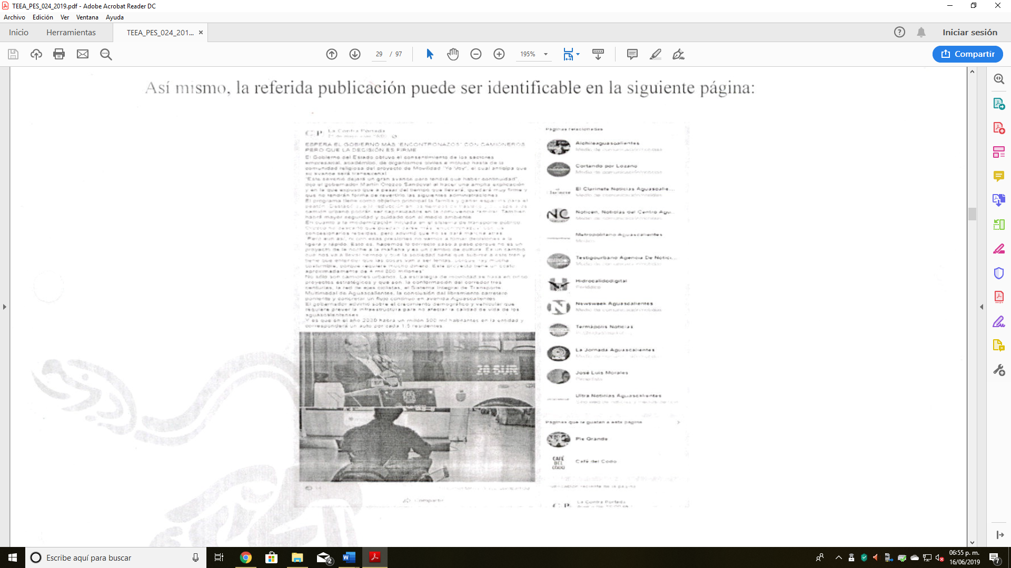  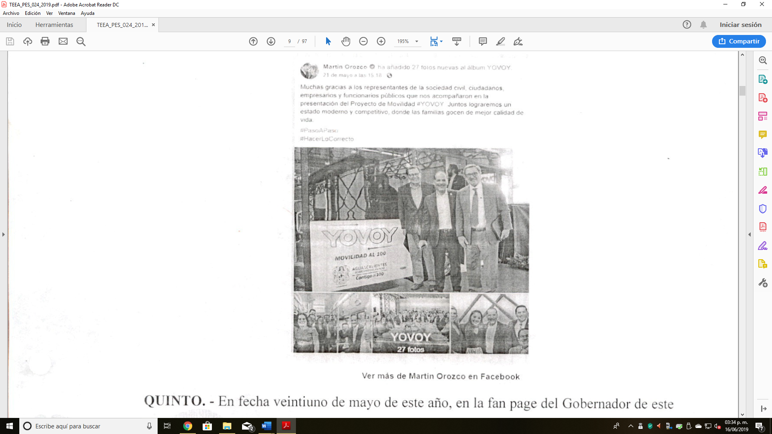    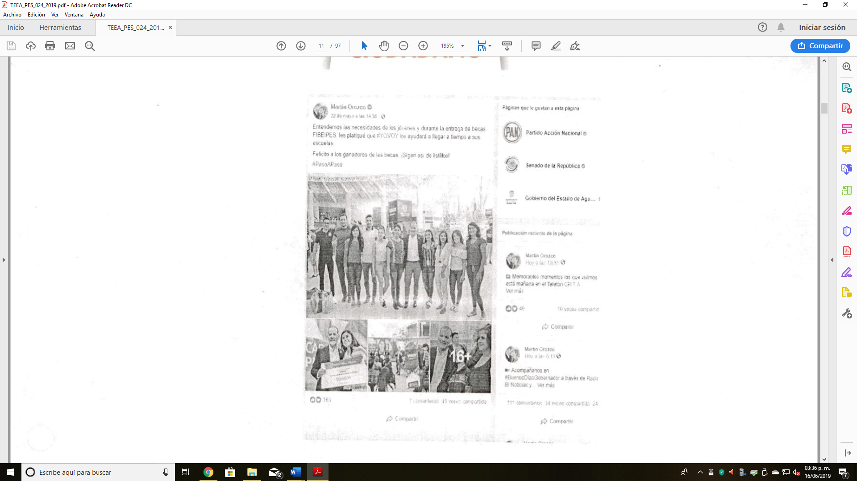  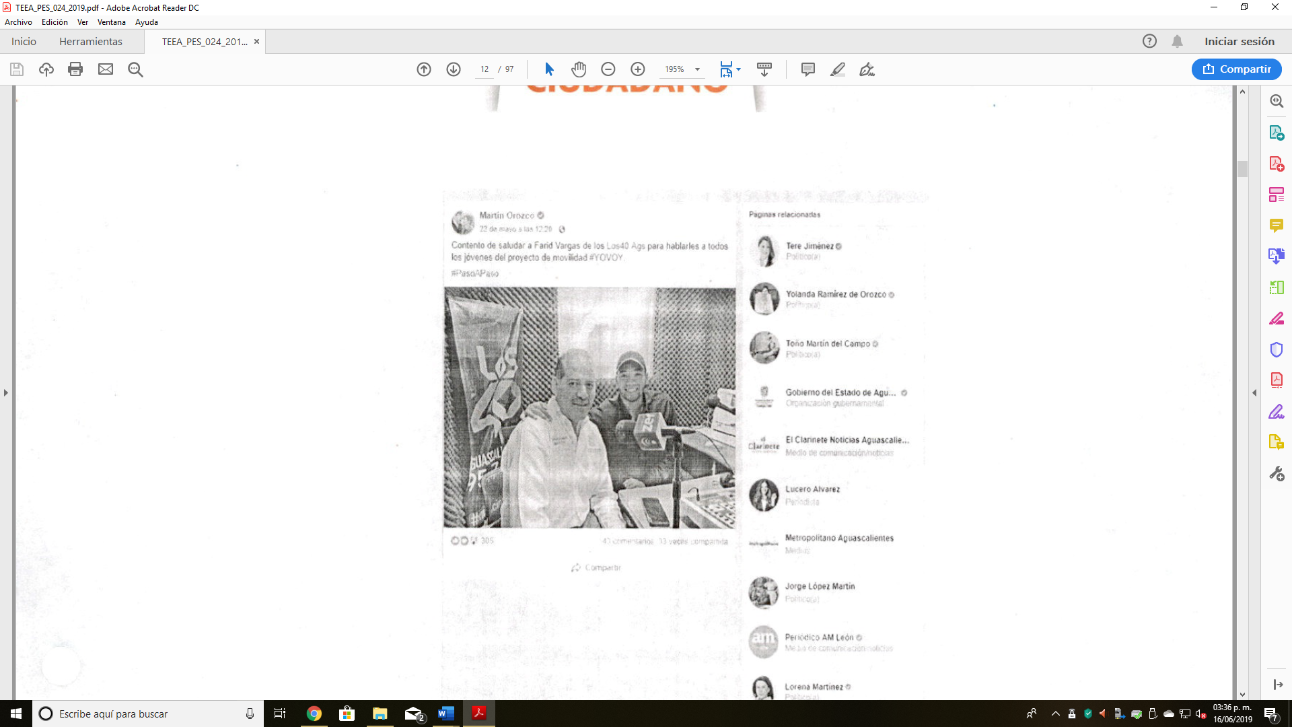  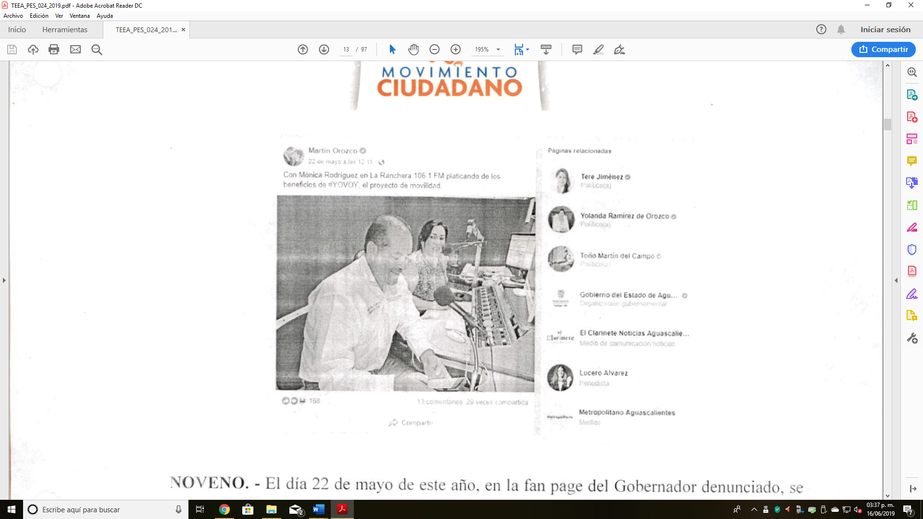  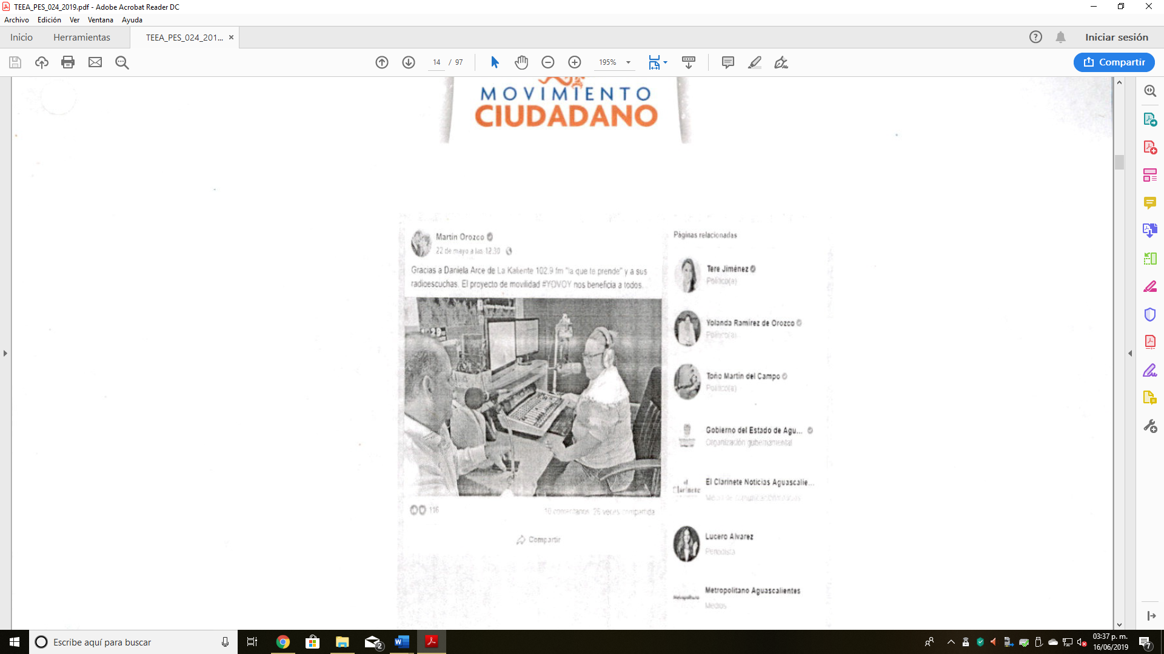  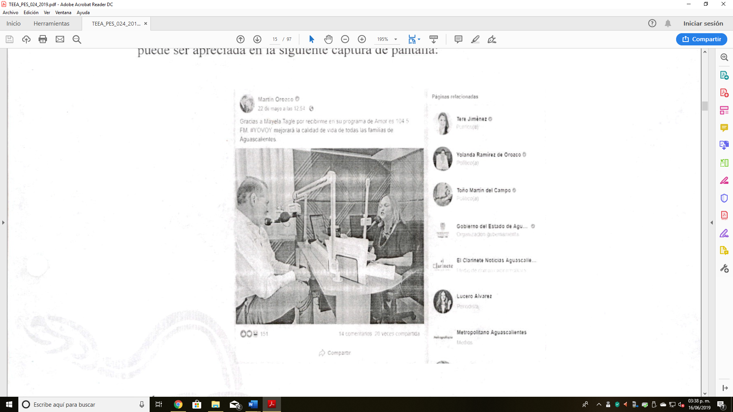 | De tal prueba es posible apreciar una cuenta dentro de la red social de Facebook de nombre Martín Orozco, en la cual se realizan diversas publicaciones alusivas a un proyecto de movilidad, también identificado como “YOVOY”.  Dentro de tales imágenes es posible distinguir una campaña de difusión, que hace alusión a eventos, de rueda de prensa, y las supuestas asistencias a diversos medios de comunicación en radio.  Además, se publicita la entrega de becas académicas a diversos alumnos.  Esta prueba adquirirá valor probatorio, siempre y cuando se concatene con otros elementos de prueba y estos generen certeza respecto a los hechos denunciados, lo que se realizará al efectuar el estudio de fondo.  Lo anterior de conformidad con lo dispuesto por los artículos 255, fracción III y 256, tercer párrafo del Código Electoral.
Denunciante | Documental Pública | Ligas electrónicas de las redes sociales, certificadas a través de la Oficialía Electoral del IEE, identificada con la diligencia: IEE/OE7088/2019.  De la referida certificación no fue posible constatar los hechos denunciados, sino únicamente se comprobó la existencia de la siguiente publicación: | Se constató que, al acceder a las publicaciones denunciadas, se encontraban las siguientes leyendas: “Este contenido no está disponible en este momento”, “Es posible que el enlace que seguiste haya caducado o que la página solo sea visible para público al que no perteneces”. Por lo cual, no fue posible certificar los hechos denunciados.  Excepto, la publicación identificada en la dirección electrónica siguiente: https://www.facebook.com/318934671542845/posts/1726062650830033/  Pruebas que adquieren valor probatorio pleno en relación con los hechos, de los cuales se da fe, siendo estos, que se tomarán en consideración al realizar el estudio de fondo. Lo anterior de conformidad con lo dispuesto por los artículos 255, fracción I y 256, segundo párrafo del Código Electoral.
Denunciante | Documental privada | El acuse de recibo por parte del IEE, en el cual se solicita el servicio de la Oficialía Electoral, sobre todos y cada unos de los medios aportados. | Solo hará prueba plena cuando los demás elementos que obren en el expediente, las afirmaciones de las partes, la verdad conocida y el recto raciocinio de la relación que guardan entre sí, generen convicción sobre la veracidad de los hechos afirmados.
Denunciante y Denunciado | Instrumental de Actuaciones, presuncional legal y humana. | Todo lo que por su contenido y alcance favorezca a sus intereses. | Vale decir que las que se actualicen pueden ser apreciadas por esta instancia, con independencia de que sean o no ofrecidas por las partes. conforme a lo dispuesto por el artículo 255, fracciones V y VI, del Código Electoral.

Cuestión previa.

En fecha ocho de junio, el Pleno de este Tribunal dictó acuerdo plenario de regularización del procedimiento, mediante el cual se le ordenó al Secretario Ejecutivo del IEE, que regularizara la sustanciación del presente procedimiento especial sancionador, a efecto de que hiciera efectiva su potestad investigadora y recabara las pruebas que considerara necesarias e idóneas para esclarecer la presente controversia.
Por lo cual, se le ordenó realizar requerimientos a las siguientes concesionarias y medios de comunicación:
- Radio Televisa Aguascalientes.
- La Contra Portada.
- Los Cuarenta Ags 95.7 FM, Grupo Radiofónico Zer.
- La Ranchera 106.1 FM.
- Radio la Kaliente 102.9 FM “La que te prende”.
- Amor es 104.5 FM.
- Radio BI Noticias y BITV Aguascalientes.

A causa de lo anterior se obtuvo lo siguiente:

Concesionaria de Radio y/o medio de comunicación | Fecha y hora en la que estuvo presente el denunciado | Duración de la grabación | Desahogo de las pruebas en la audiencia de pruebas y alegatos.
Radio Televisa Aguascalientes | No atendió el requerimiento efectuado por el IEE. | No aplica | No aplica
La Contra Portada | El Gobernador no ha estado en el estudio o instalaciones de este medio informativo y toda publicación realizada se obtuvo en cumplimiento a la actividad periodística libre y responsable, de atender una contingencia por las fallas en la prestación de un servicio público, en beneficio y exclusivamente de la sociedad.  La información expuesta en ningún momento pretendió distraer el sentido de la orientación de la misma ciudadanía | No aplica | No aplica
RADIOGRUPO | 22 de mayo de dos mil diecinueve. | Diecinueve minutos con treinta segundos | El Gobernador señala diversos puntos relativos a justificar el deber de sustituir los camiones, para poder implementar el proyecto de movilidad, consistente en camiones que mejorarán el servicio de transporte.
XHAGA (LOS 40) 95.7 FM | 22 de mayo de dos mil diecinueve; a las 14:05 horas. | Siete minutos con cinco segundos | El Gobernador expone, como tema fundamental, la justificación de la implementación del proyecto de vialidad, al dejar en desuso los camiones de la compañía Atusa para la entrada de los nuevos camiones.
XHLTZ (LA RANCHERA) 106.1. FM | 22 de mayo de dos mil diecinueve; a las 13:55 horas. | Siete minutos y diecinueve segundos | El Gobernador precisa la necesidad y los motivos, por los cuales es conveniente implementar el plan de movilidad, y, por lo tanto, hacer el remplazo de camiones.
XHEY (LA KALIENTE) 102.9 FM | 22 de mayo de dos mil diecinueve; a las 14:15 horas. | Seis minutos y cuarenta y cinco segundos | El Gobernador expone como parte fundamental, los motivos para poner en marcha el proyecto de movilidad.
XHDC (AMOR ES) 104.5 FM | 22 de mayo de dos mil diecinueve; a las 14:25 horas. | Seis minutos y un segundo | El Gobernador plantea las problemáticas que se suscitaban, previo a la implementación del proyecto de movilidad, por lo cual, expone la necesidad inmediata de cambiar los camiones.
XHARZ (LA SANMARQUEÑA) y “VIDEO XHARZ FACEBOOK LIVE”  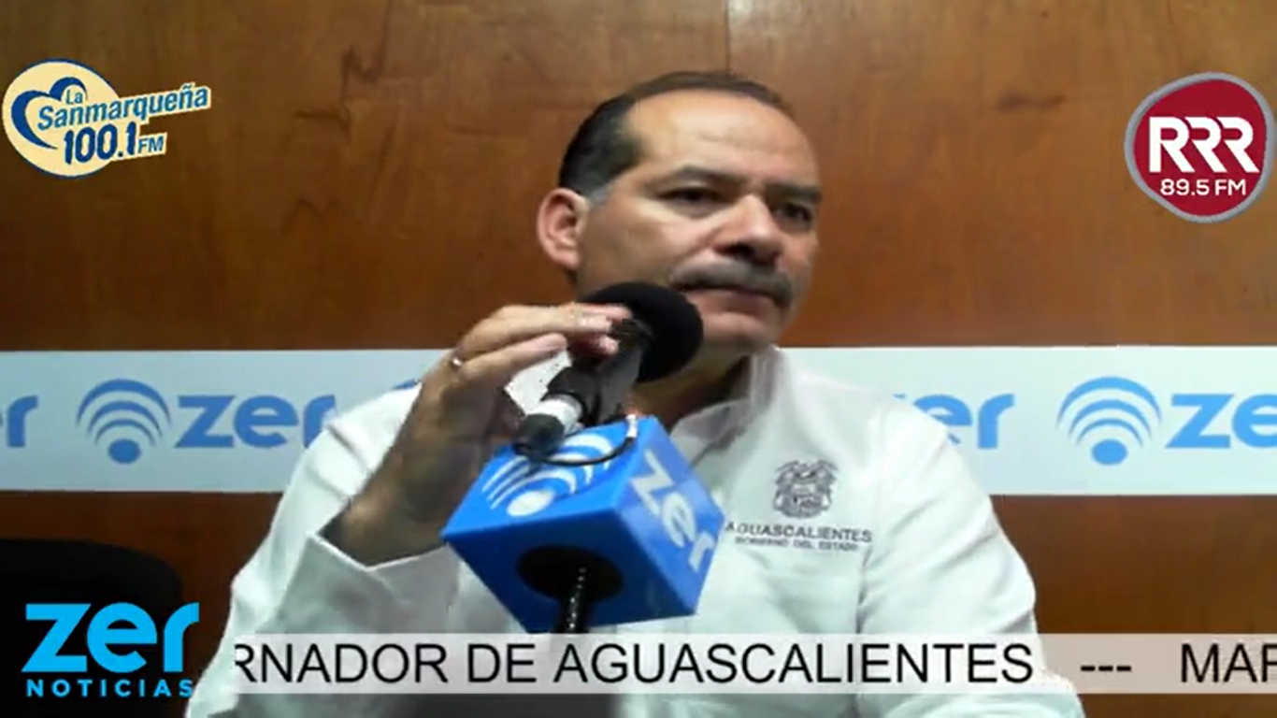 | 22 de mayo de dos mil diecinueve; a las 13:35 horas. | Veinte minutos y cincuenta y cuatro segundos | El Gobernador hace mención de las causas que ameritan una modificación inmediata y necesaria del transporte público.

Del análisis anterior, este Tribunal estimó necesario realizar diligencia para mejor proveer, y requirió a la Coordinación General de Movilidad del Estado de Aguascalientes, a efecto de que informara sobre las eventualidades suscitadas a raíz de la implementación del proyecto de movilidad “YOVOY”, así como imágenes de los camiones sustituidos. Lo anterior, a efecto de contar con el panorama general, y estar en facultad de resolver analizando el contexto social y de servicios públicos involucrados en los hechos denunciados.

A causa de lo anterior se obtuvo lo siguiente:

Sobre las eventualidades (paros laborales, huelgas, manifestaciones, etc.) se informa por parte de la CMOV lo siguiente. | 1) Paro laboral parcial de prestación del servicio de transporte, el día diez de octubre de dos mil dieciocho, con tres horas de duración.  2) Paro laboral parcial el día veinte de mayo del dos mil diecinueve con duración de cinco horas.  3) Obstrucción total el día veinte de mayo del dos mil diecinueve de calles del centro histórico de la ciudad, siendo necesaria la intervención de la fuerza pública.
Imágenes de autobuses urbanos sustituidos.
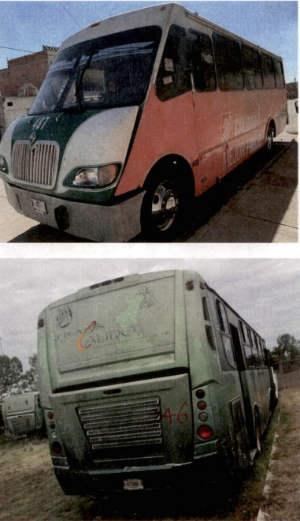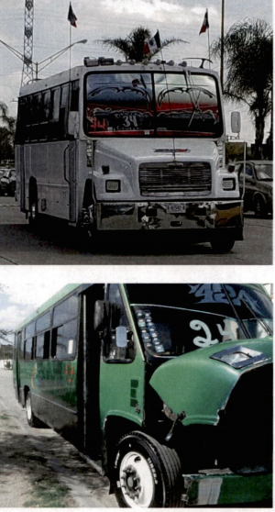
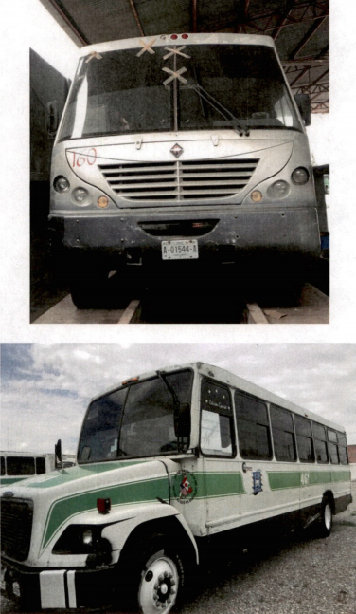
Autobuses del programa “YOVOY”
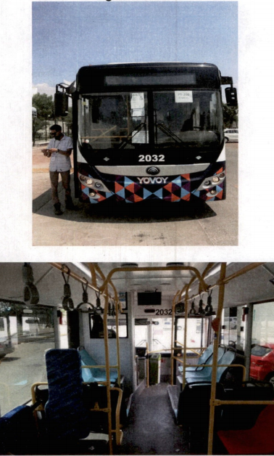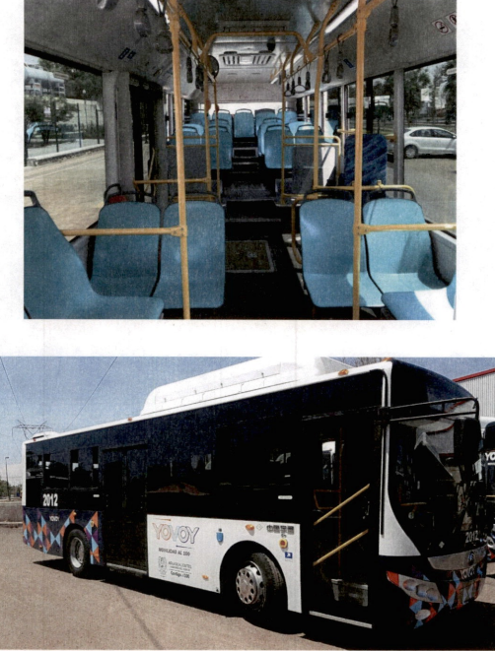



Pruebas supervinientes.

Como pruebas supervinientes, el quejoso, señala que la finalidad esencial de los hechos denunciados, era publicitar el proyecto de movilidad “YO VOY”, lo que trata de acreditar con las siguientes pruebas certificadas mediante la Oficialía Electoral de clave IEE/OE/111/2019, levantada en fecha diecinueve de julio del año en curso.

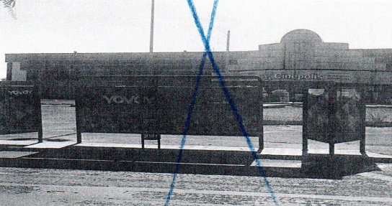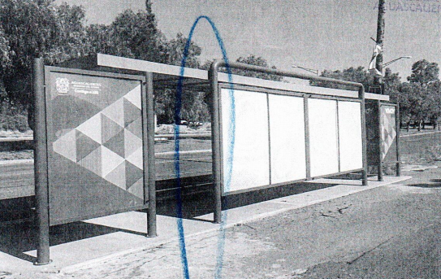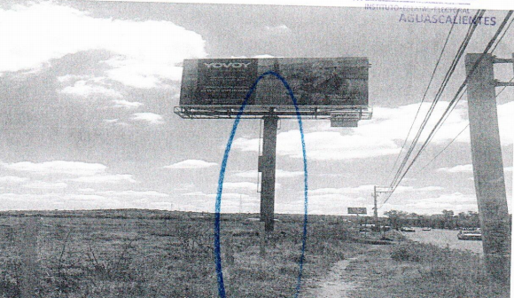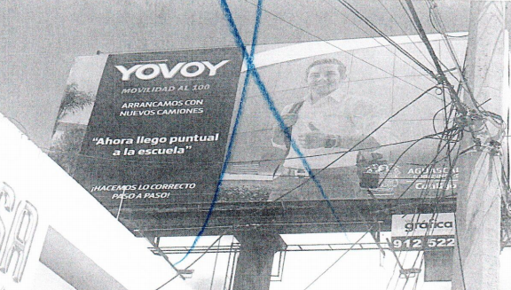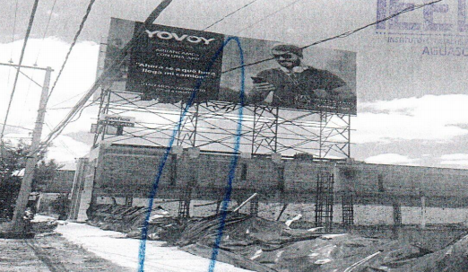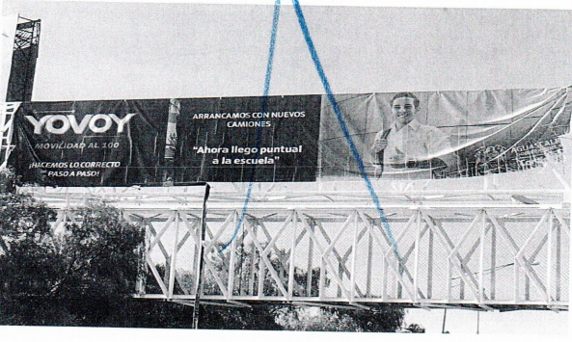

6.1. Hechos acreditados.

Al describirse el total de las pruebas que obran en el expediente, y al haberse valorado de manera individual y conjunta, de conformidad con lo establecido por el Código Electoral, corresponde identificar los hechos que fueron acreditados.

Caso concreto.
La presente controversia tiene origen en las supuestas publicaciones en la fan page del Gobernador denunciado, de propaganda gubernamental en la etapa de campaña, dentro del proceso electoral 2018-2019 en Aguascalientes, la cual trata de la implementación del proyecto de movilidad en el Estado de Aguascalientes, en el que se introdujeron nuevos camiones urbanos.

A causa de lo anterior, el denunciante afirma que tal difusión fue contraria a lo establecido en el artículo 41, Base III, Apartado C, segundo párrafo y artículo 134 párrafo séptimo de la Constitución Federal.

Primeramente, debe precisarse si las publicaciones realizadas en la fan page del gobernador, se encuentra acreditadas, para continuar con la determinación de si constituyen propaganda gubernamental, y de así serlo, si ésta recae en alguna de las excepciones previstas por el artículo 41 constitucional; luego, en su caso, valorar la temporalidad, incidencia en el electorado y la responsabilidad del denunciado.

Ahora, los elementos para configurar propaganda electoral son los siguientes:

- la acreditación de la emisión de un mensaje por un servidor o entidad pública;
- que éste se dé mediante actos, escritos, publicaciones, imágenes, grabaciones, proyecciones y/o expresiones;
- que se advierta que su finalidad es difundir logros, programas, acciones, obras o medidas de gobierno; y
- que tal difusión se oriente a generar una aceptación en la ciudadanía.
- no sea posible considerarla como informativa.

6.2. No se logran acreditar los hechos denunciados.

Como ya fue abordado en el capítulo de Competencia de esta sentencia, las controversias suscitadas por propaganda en radio y televisión, tanto en los procesos federales como locales, son competencia del INE en la sustanciación, y de la Sala Regional Especializada para su resolución.

En el asunto, se advierten dos materias, una consistente en supuestas publicaciones en la red social de Facebook, que de acreditarse impactarían en el proceso local, y por consecuencia son competencia de las autoridades estatales, y otra, que versa sobre intervenciones en radio y televisión, por lo que es facultad del INE y Sala Regional Especializada.

Luego, en cumplimiento a la Resolución SM-JE-43/2019 emitida por Sala Monterrey, es que en la presente resolución se ordena remitir las actuaciones del expediente en comento, a la UTCE, a efecto de que realice las actuaciones correspondientes de acuerdo a su facultades, en ese sentido, este Tribunal únicamente se pronunciará sobre los hechos que guarden relación con las publicaciones en las redes sociales, su acreditación, y en su caso, la determinación de configurar o no alguna infracción, así como la valoración de su sanción. En ese sentido, es menester determinar, si los hechos denunciados lograron acreditarse por el quejoso.

En ese criterio, y como consecuencia del análisis exhaustivo del cúmulo probatorio, y debido a que las pruebas aportadas por el oferente, consistieron en técnicas y no pudieron perfeccionarse con algún otro medio, como pudo ser la Oficialía Electoral o confesión expresa del denunciado, resultan entonces indicios insuficientes para acreditar la existencia de las publicaciones denunciadas.

Debe de considerarse que, de la certificación de hechos, realizada por la Oficialía Electoral, bajo el número IEE/OE088/2019, no se constató la existencia de los hechos denunciados primero, segundo y del cuarto al décimo segundo, ya que, al acceder a las ligas electrónicas señaladas en tal escrito, se obtuvieron las siguientes leyendas:

“Este contenido no está disponible en este momento”.
“Es posible que en el enlace que seguiste haya educado o que la pagina sea visible para un público al que no perteneces”.

Del mismo modo, con las pruebas supervinientes ofrecidas por el denunciante, mediante la Oficialía Electoral IEE/OE/111/2019, tampoco logra acreditarse la existencia de las publicaciones denunciadas, pues tales pruebas se enfocan a demostrar la intencionalidad de una supuesta propaganda gubernamental, sin embargo, no abonan en la acreditación de la existencia de las publicaciones, siendo que en todo caso, podrían ser valoradas en el fondo, una vez acreditada la existencia de los hechos, para así analizarse en la determinación de la infracción.

Lo anterior implica que no sea posible probar la existencia de las citadas publicaciones relativas a la entrega de becas y a propaganda gubernamental. Esto es así, porque la naturaleza de las pruebas técnicas aportadas por el oferente, implica que, por sí solas, no son suficientes para garantizar la existencia de los hechos que contienen. Los anterior de conformidad con la jurisprudencia 4/2014, de rubro: PRUEBAS TÉCNICAS. SON INSUFICIENTES, POR SÍ SOLAS, PARA ACREDITAR DE MANERA FEHACIENTE LOS HECHOS QUE CONTIENEN. –

Es así, puesto que como ya ha sido sostenido por este órgano jurisdiccional, así como por criterio jurisprudencial de Sala Superior, y replicado por Sala Especializada en asuntos como SRE-PSD-195/2015 y SRE-PSD-064/2015, los alcances demostrativos de las pruebas técnicas, constituyen, en su caso, meros indicios respecto de las afirmaciones de las partes, y que para su mayor o mejor eficacia probatoria es necesario, además de establecer las circunstancias que rodean a la prueba, que se encuentren corroboradas con otros elementos de convicción, y así puedan ser considerados suficientes para acreditar la hipótesis aducida por el oferente.

Este argumento es acorde a lo dispuesto por los artículos 255, fracción III y 256, párrafo tercero, del Código Electoral, pues coinciden en que, las pruebas técnicas adquirirán valor probatorio pleno, siempre y cuando se concatenen con otros elementos y estos generen certeza respecto de los hechos que se pretenden demostrar, siendo contrario a los medios de convicción aportados por el quejoso, pues si bien relaciona con otros medios probatorios, como la Oficialía Electoral, éstos devienen ineficaces para acreditar la existencia de los hechos, pues como ya se dijo, de la misma se desprende que las publicaciones denunciadas dentro de los hechos primero, segundo y del cuarto al décimo segundo, no se encontraban disponibles al momento de que la autoridad pretendía certificar su existencia.

Cabe señalar, que si bien como resultado de las diligencias ordenadas de mejor proveer, se arroja la existencia de intervenciones del denunciado en programas de radio y televisión, esto no puede acreditar que efectivamente se hayan publicado en el perfil personal del denunciado, así como tampoco las circunstancias de tiempo de las mismas y su trascendencia al electorado.

En esas consideraciones, ante la relativa facilidad de modificar o alterar el contenido de las pruebas técnicas, resulta que este órgano jurisdiccional se ve imposibilitado de estudiar las infracciones aducidas por el actor, por lo que se determinan inexistentes los hechos denunciados.

6.3. Existencia de la publicación difundida por medio de comunicación.

Marco normativo
Libertad de expresión en la red social de Facebook.

Las particularidades que distinguen a las redes sociales, han posibilitado que se lleve a cabo un ejercicio cada vez más amplio en cuanto a la libertad de expresión. Esto ha generado que la postura que se adopte en torno a cualquier medida que pueda impactarlas, deberá estar orientada, a salvaguardar la libre interacción entre los usuarios.

Lo anterior debe observarse desde la perspectiva del ejercicio del derecho humano a la libertad de expresión, por lo que, es indispensable remover limitaciones y restricciones sobre la interacción entre las y los usuarios a través de Internet, que requiere de las voluntades del titular de la cuenta y sus “seguidores” o “amigos”, para generar una interacción entre ambos.

Además, la Sala Superior, ha sostenido que la información que se difunde por tal medio tiene un carácter horizontal que permite una comunicación directa e indirecta entre los usuarios, la cual, se difunde de manera espontánea a efecto de que cada usuario exprese sus ideas u opiniones.

Esto puede ser objeto de intercambio o debate entre los usuarios o no, pues se genera la posibilidad de que estos, debatan, contrasten, coincidan, confirmen o cualquier contenido o mensaje publicado en la red social.

Ahora, en el caso particular de la red social de Facebook, este medio provoca que los usuarios puedan ser generadores de contenidos o simples espectadores de la información que se difunde, condición que permite presumir que se trata de opiniones, ideas o criticas libremente expresadas, tendentes a generar un debate político que supone que los mensajes difundidos no tengan una naturaleza unidireccional.

Tales particularidades de dicha red social, generan una serie de presunciones en el sentido de que los mensajes divulgados son expresiones espontáneas que atienden la opinión personal de quien o quienes las difunden. Esto es importante para determinar si una conducta desplegada es violatoria a la normativa electoral y, en su caso, corresponde analizar la responsabilidad de los sujetos o personas involucradas, o bien, si, por el contrario, se trata de conductas amparadas por la libertad de expresión.

Libre ejercicio del periodismo.
En cuanto al libre ejercicio del periodismo, es oportuno destacar lo establecido por la Comisión Interamericana de Derechos Humanos, en la Declaración de Principios sobre Libertad de Expresión, esto, en cuanto a que la libertad de expresión, pues se señaló que en todas sus formas y manifestaciones es un derecho fundamental e inalienable, además, de ser inherente a todas las personas, por lo cual, todo individuo tiene derecho a comunicar sus opiniones por cualquier medio.

Por otro lado, la Opinión Consultiva OC-5/85 conocida como la Colegiación Obligatoria de Periodistas, entre otros temas, determinó que la actividad periodística y los medios de comunicación tienen un propósito y una función social para preservar el orden público, por lo cual, resultan ser de interés social.

Lo anterior se debe a que, la labor periodística implica buscar, recibir y difundir información a través de medios de comunicación, en una sociedad democrática, son verdaderos instrumentos para hacer efectiva la libertad de expresión e información, en este caso, dentro de un contexto político-electoral.

Al respecto, la Corte Interamericana de Derechos Humanos ha considerado que la libertad e independencia de los periodistas es un bien jurídico que se debe proteger y garantizar, por lo que las restricciones autorizadas para la libertad de expresión deben ser las necesarias para asegurar la obtención de cierto fin legítimo y, en su caso, estar sujetas a un escrutinio estricto.

Por su parte, la Suprema Corte de Justicia de la Nación ha enfatizado que las libertades de expresión e información alcanzan un nivel máximo cuando tales derechos se ejercen por profesionales del periodismo, a través de cualquier medio de comunicación, al considerar que la libre expresión garantiza el libre desarrollo de una comunicación pública donde circulen las ideas, criticas, opiniones, juicios de valor y toda clase de expresiones.

Sobre tal contexto, la Sala Superior ha reafirmado la posición de la Corte Interamericana de Derechos Humanos y la del Máximo Tribunal del país, ya que ha sostenido que los canales del periodismo de cualquier naturaleza generan noticias, entrevistas, reportajes o crónicas cuyo contenido refieren elementos de relevancia pública, a fin de dar a conocer a la ciudadanía situaciones propias del debate público y plural, lo cual, es necesario para una sociedad democrática.

Por ello, se ha enfatizado que tal ejercicio debe considerarse lícito, al amparo de los límites constitucionales y legales establecidos, pues en un Estado Democrático, los medios de comunicación tienen como función esencial poner a disposición de la ciudadanía todos los elementos indispensables, con el objeto de fomentar una opinión libre e informada.

Caso concreto.

En cuanto al hecho tercero que se precisa en el escrito del denunciado, si fue posible certificar cierto contenido a través de la Oficialía Electoral identificada con el número: IEE/OE088/2019. Por ello, este Tribunal considera necesario analizar tal contenido de la publicación en cuanto a la red social Facebook.

Al respecto, es posible apreciar que, de la indicada certificación se accedió al siguiente enlace: https://www.facebook.com/318934671542845/posts/1726062650830033/, en donde se puntualizó que se trataba de una publicación en la red social de Facebook, realizada por el perfil “La Contra Portada”, a las dieciocho horas del día veintiuno de mayo del presente año. Además, de tal publicación se describió el siguiente mensaje:

“ESPERA EL GOBIERNO MÁS “ENCONTRONAZOS” CON CAMIONEROS, PERO QUE LA DECISIÓN ES FIRME.
El Gobierno del Estado obtuvo el consentimiento de los sectores empresarial, académico, de organismos civiles e incluso hasta de la comunidad religiosa del proyecto de Movilidad “Yo Voy”, el cual anticipa que su avance será transexenal.
“Este sexenio dejará un gran avance, pero tendrá que haber continuidad”, dijo el gobernador Martín Orozco Sandoval al hacer una amplia explicación y en la que expuso que a pesar del tiempo que llevará, quedará muy firme y que no tendrán forma de revertirlo las siguientes administraciones.
El programa tiene como objetivo principal la familia y ganar espacios para el peatón. Destacó que la reducción en los tiempos de traslado y de espera del camión urbano podrán ser capitalizados en la convivencia familiar. También habrá mayor seguridad y cuidado con el medio ambiente.
En cuanto a la modernización iniciada en el sistema de transporte público, Orozco no descartó que puedan darse más “encontronazos” con los concesionarios rebeldes, pero advirtió que no se dará marcha atrás.
“Pero, aun así, ni con esas presiones no vamos a tomar decisiones a la ligera y rápido. Esto es, hacemos lo correcto paso a paso porque no es un proyecto de la noche a la mañana y es un cambio de cultura. Es un cambio que nos va a llevar tiempo y que la sociedad tiene que subirse a este tren y tiene que entender que las cosas van a ser lentas, porque hay mucha costumbre, porque requiere mucho dinero. Este proyecto tiene un costo aproximadamente de 4 mil 800 millones”.
No sólo son camiones urbanos. La estrategia de movilidad se basa en cinco proyectos estratégicos y que son: la conformación del corredor tres centurias, la red de ejes ciclistas, el Sistema Integral de Transporte Multimodal de Aguascalientes, la conclusión del libramiento carretero poniente y concretar un flujo continuo en avenida Aguascalientes.
El gobernador advirtió sobre el crecimiento demográfico y vehicular que requiere prever la infraestructura para no afectar la calidad de vida de los aguascalentenses.
Y es que en el año 2030 habrá un millón 300 mil habitantes en la entidad y corresponderá un auto por cada 1.5 residentes”.

Finalmente, en la indicada Oficialía Electoral, se hace constar una publicación con dos fotografías. Al respecto, se puntualizó que en una de ellas aparecía una persona del género masculino, quien tenía rasgos físicos coincidentes con los del actual Gobernador del Estado de Aguascalientes, quien aparentemente se encontraba en una tribuna en donde se observaban dos micrófonos y, en la segunda fotografía, aparecía una persona que da la espalda hacia la toma y que al parecer está sentada en una silla de ruedas.
Así, de lo constatado por la funcionaria envestida de fe pública, primeramente, es necesario precisar si la indicada publicación fue difundida en la fan page del Gobernador denunciado, pues de encontrarse acreditada, será posible continuar con la determinación de si esta, constituye propaganda gubernamental, y de así serlo, si ésta recae en alguna de las excepciones previstas por el artículo 41 constitucional; luego, en su caso, valorar la temporalidad, incidencia en el electorado y la responsabilidad del denunciado.

En consecuencia, este Tribunal determina que, de la prueba analizada, no es posible determinar que fuera difundida en la fan page del Gobernador, pues en dicha probanza se precisó que la publicación fue encontrada en el perfil de Facebook de la Contra Portada, por lo cual, no es posible analizar si dicha publicación constituye o no, propaganda gubernamental.

Esto es así, porque ya se precisó que el primer elemento a analizar, para poder determinar si se trata de propaganda gubernamental, es el concerniente a que exista:

- la acreditación de la emisión de un mensaje por un servidor o entidad pública;

Por tal razón, el estudio de la presente infracción fue dirimida en el primer elemento, pues no fue posible comprobar, por parte del denunciante, que dicha publicación fuera difundida en la fan page del Gobernador, sino que, de dicho caudal probatorio, se desprende que la publicación existió en un perfil de Facebook distinto al del denunciado, al cual, es posible atribuirle la calidad de un mensaje dentro del ejercicio periodístico.

Lo anterior debido a que, se trata de una opinión referente al tema del proyecto de transporte “YO VOY”, por parte del usuario de Facebook “La Contra Portada”, ante lo cual, deviene que no existió la emisión de un mensaje por parte del servidor público denunciado, ya que, si bien es cierto que se constató la imagen del denunciado en una tribuna, esta prueba, por si sola, carece de elementos indiciarios que permitan determinar que el denunciado emitió un mensaje en su calidad de servidor público, el contenido del mismo, así como las circunstancias de tiempo y lugar.

Así, en este caso, se trata de una publicación derivada de un medio de comunicación, el cual consiste en un ejercicio que está amparado por la libertad de expresión, además, de que las interacciones en las redes sociales gozan de un carácter de espontaneidad en su actuar, por lo que, de ninguna manera podrían ser susceptibles de sanción por dicha interacción, salvo que se acredite una vulneración a la normativa electoral, lo cual, en el caso específico no sucede, pues se trata de un acto aislado que se presume espontáneo, y carece de sistematicidad.

En tal sentido, de su análisis se advierte que las notas electrónicas son producto de la labor periodística, ya que se trata de una narrativa individual sobre la percepción de quien lo escribió, donde el contenido es meramente informativo, sin contener un tinte político que presuma la finalidad de favorecer a alguna candidatura o partido.

Al respecto, del análisis en conjunto de la publicación denunciada y acreditada, es aplicable la tesis Jurisprudencial 38/2002, de rubro: NOTAS PERIODISTICAS. ELEMENTOS PARA DETERMINAR SU FUERZA INDICIARIA, que establece que los medios probatorios consistentes en notas de periódicos, solo pueden arrojar indicios sobre los hechos que refieren los quejosos, y deben ser valorados mediante una ponderación de las circunstancias en cada caso concreto. Por lo tanto, no son prueba plena que permitan determinar con certeza la realización de los actos denunciados.

Luego, como ya ha sido reiterado en la sentencia, el estudio de la posible infracción exige, entre otras condiciones, que se acredite la emisión de un mensaje por parte de un servidor público, hecho que, del caudal probatorio, no se logra acreditar, pues de tales probanzas únicamente se advierte una opinión sobre una postura que presuntamente asumió el Gobernador del Estado, en relación al proyecto de movilidad “YO VOY”, sin que se logre acreditar la existencia de dicho evento o la emisión de mensajes por parte del servidor público denunciado, ni las circunstancias de tiempo y lugar.

Por tales consideraciones, este órgano jurisdiccional determina que no se acredita la infracción denunciada.

- EFECTOS.

Por virtud de lo expuesto, se remite copia de la denuncia y demás constancias del procedimiento especial sancionador, identificado con el número de expediente TEEA-PES-023/2019, a la UTCE, para que, de acuerdo a sus atribuciones determine lo que conforme derecho corresponda.
8. RESOLUTIVOS.

PRIMERO. Se remite a la Unidad Técnica de lo Contencioso Electoral de la Secretaria Ejecutiva del INE, la documentación relacionada con lo considerado en el capítulo de efectos de la presente sentencia.

SEGUNDO. Se declara la inexistencia de la infracción a los artículos 41 base III, Apartado C y 134 fracción VIII de la Constitución Federal, por parte del Gobernador Constitucional del Estado de Aguascalientes, el C. Martín Orozco Sandoval.

Notifíquese. Así lo resolvió el Tribunal Electoral del Estado de Aguascalientes, por unanimidad de votos de la Magistrada y Magistrados que lo integran, ante el Secretario General de Acuerdos, quien autoriza y da fe.

MAGISTRADO PRESIDENTE

HÉCTOR SALVADOR HERNÁNDEZ GALLEGOS

MAGISTRADA  CLAUDIA ELOISA DÍAZ DE LEÓN GONZÁLEZ | MAGISTRADO  JORGE RAMÓN DÍAZ DE LEÓN GUTIÉRREZ
SECRETARIO GENERAL DE ACUERDOS

JESÚS OCIEL BAENA SAUCEDO.

Jurisprudencia 25/2015, de rubro: COMPETENCIA. SISTEMA DE DISTRIBUCIÓN PARA CONOCER, SUSTANCIAR Y RESOLVER PROCEDIMIENTOS SANCIONADORES. -
- https://www.facebook.com/MartinOrozcoAgs/videos/411868972989122/ - https://www.facebook.com/MartinOrozcoAgs/videos/321504841874842/ - https://www.facebook.com/318934671542845/posts/1726062650830033/ - https://www.facebook.com/239582775483/posts/10161748496440484/ - https://www.facebook.com/239582775483/posts/10161747303690484/ - https://www.facebook.com/239582775483/posts/10161752313200484/ - https://www.facebook.com/239582775483/posts/10161751800765484/ - https://www.facebook.com/239582775483/posts/10161751770295484/ - https://www.facebook.com/239582775483/posts/10161751842220484/ - https://www.facebook.com/MartinOrozcoAgs/videos/402891320308317/ - https://www.facebook.com/239582775483/posts/10161751937395484/ - https://www.facebook.com/MartinOrozcoAgs/videos/356041565270304/
- https://www.facebook.com/MartinOrozcoAgs/videos/411868972989122/ - https://www.facebook.com/MartinOrozcoAgs/videos/321504841874842/ - https://www.facebook.com/318934671542845/posts/1726062650830033/ - https://www.facebook.com/239582775483/posts/10161748496440484/ - https://www.facebook.com/239582775483/posts/10161747303690484/ - https://www.facebook.com/239582775483/posts/10161752313200484/ - https://www.facebook.com/239582775483/posts/10161751800765484/ - https://www.facebook.com/239582775483/posts/101617517770295484/ - https://www.facebook.com/239582775483/posts/10161751842220484/ - https://www.facebook.com/MartinOrozcoAgs/videos/402891320308317/ - https://www.facebook.com/239582775483/posts/10161751937395484/ - https://www.facebook.com/MartinOrozcoAgs/videos/356041565270304/
Tal y como lo instruyó en la sentencia del Juicio Electoral 43 de este año, la Sala Monterrey.
Jurisprudencia 36/2014 PRUEBAS TÉCNICAS. POR SU NATURALEZA REQUIEREN DE LA DESCRIPCIÓN PRECISA DE LOS HECHOS Y CIRCUNSTANCIAS QUE SE PRETENDEN DEMOSTRAR.
SUP-REP-0123-2017
SRE-PSD-17/2019 Y ACUMULADOS
SUP-JDC-1578/2016
Criterio Sala Superior SUP-JRC-151/2018

